
2月23日动态
星期五 天气：阴天 出勤人数：19人
观察一：我能开心上幼儿园
今天早晨的入园情况：高梓歆、胡希瑶、户亚玥、彭鑫奕、唐可一、王梓雯、仲思齐、蔡松霖、陈煦、胡皓霆、刘芃泽、汪子恒、王晔、王宇尧、高筠迪、郭陶霖能开开心的来幼儿园，向老师们打招呼，迎接我们的元宵节活动。
观察二：半日活动—快乐的元宵节
明天就是元宵节啦！今天小班的老师们给小朋友们准备了丰富的游戏—滚滚乐、投壶纳福、吹球过河、美味元宵、钓鱼、鲤鱼跳龙门、贴龙须。活动开始前，各班老师带着小朋友们去每个教室熟悉场地，明确游戏规则。

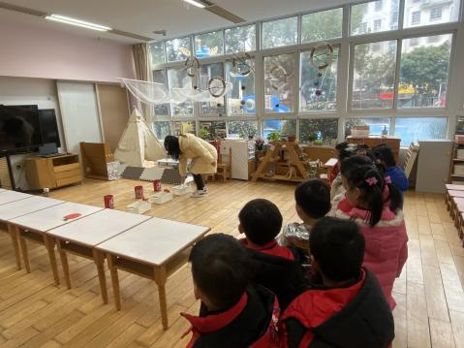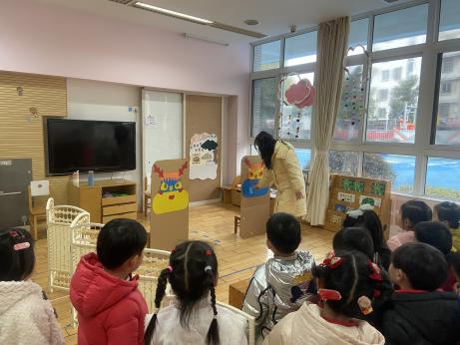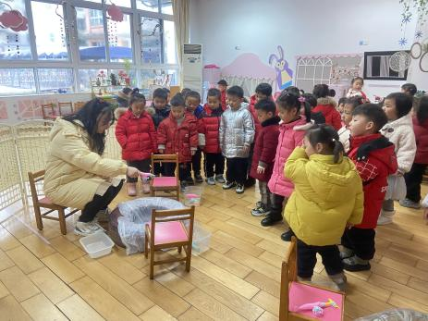

孩子们在参观的过程中，都表现出了雀雀欲试的态度，个个都想去玩一玩。9:00整活动准时开始啦！小朋友们在保育员的看护下自主选择自己喜欢的游戏开始尝试。快去看看他们的精彩游戏吧！

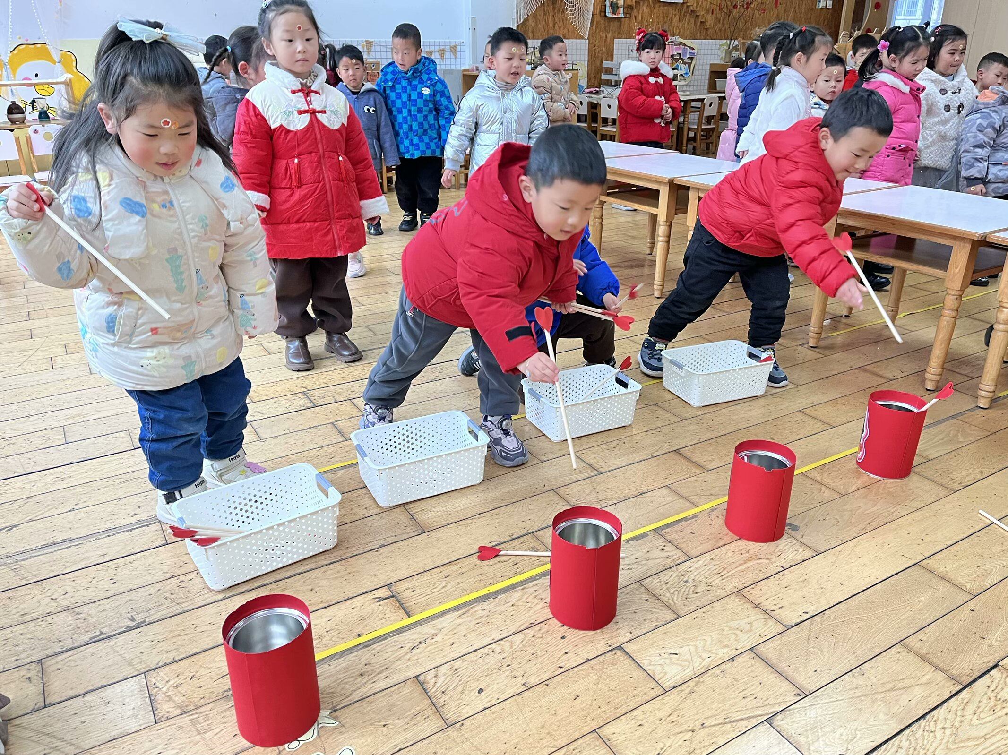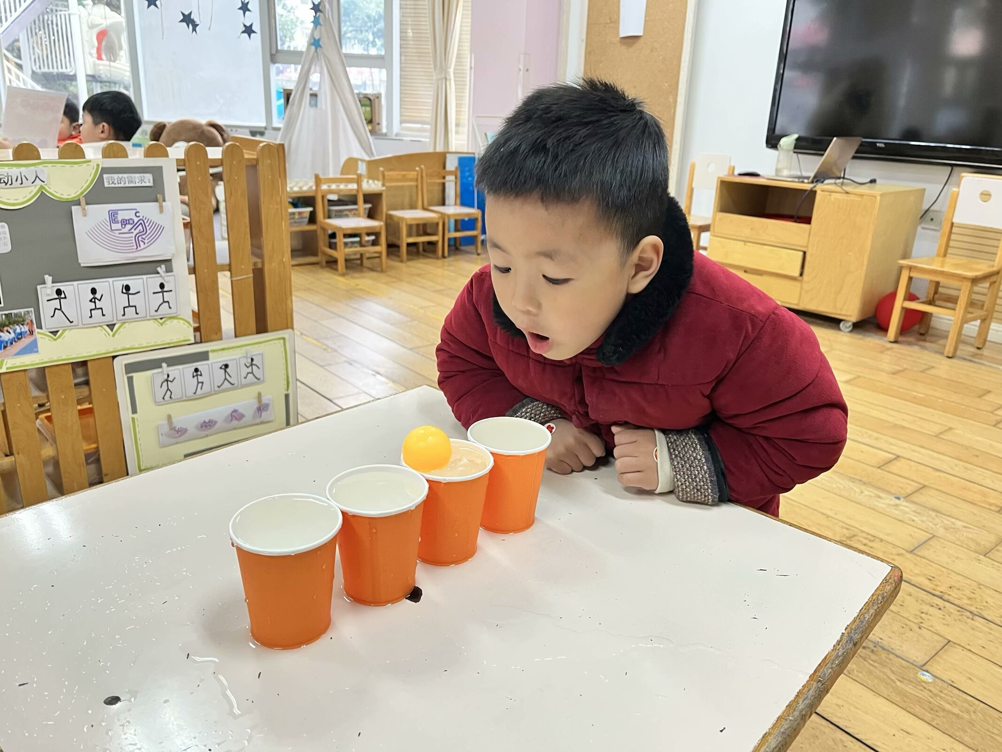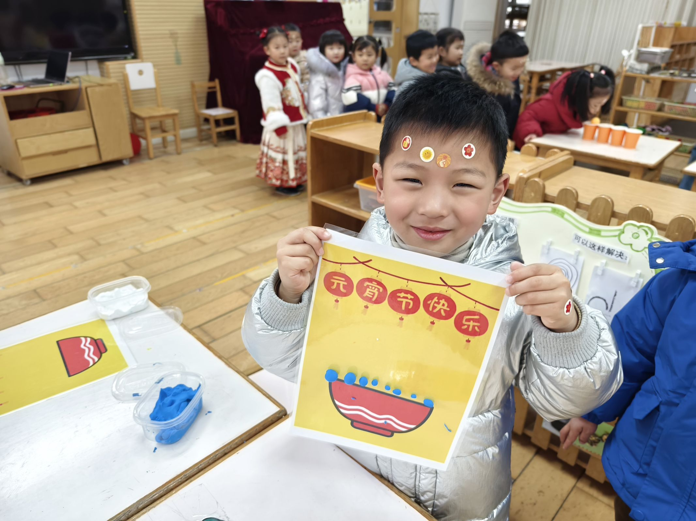

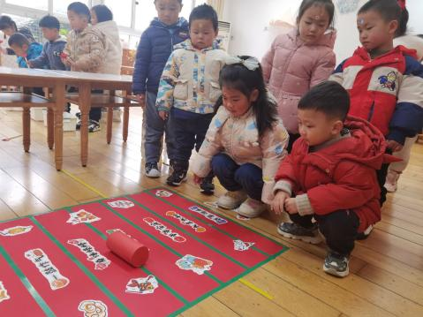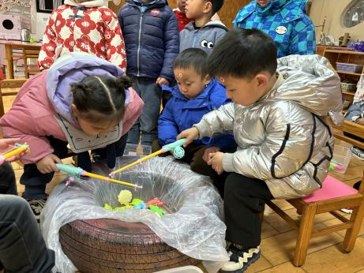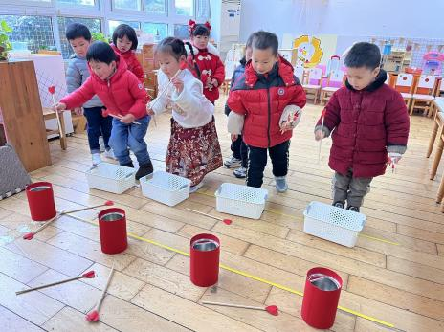

观察三：游戏：《123木头人，不许动》
由于户外场地潮湿，小朋友们餐后散步只能在室内进行。老师们急中生智，带着小朋友们去大班哥哥姐姐楼上“赏花灯”，还在音体室里玩了一会民间游戏。游戏中，大部分小朋友都能熟知游戏规则并积极遵守，蔡松霖、刘芃泽、汪子恒在游戏中却总是退回起点，我们要遵守游戏规则，争取“跑”到最后喔！

